Вариативная самостоятельная работа №2

Тема: «Основы компьютерной алгебры»

Работу выполнила: Белорукова Елизавета Игоревна

студентка 2 курса ИВТ 1 подгруппа

1. Постановка задачи

Создание аннотированного списка литературы и интернет – ресурсов по теме «Математические объекты и их представления».

Найти не менее 7 информационных ресурсов по теме «Математические объекты и их представления».

Примерами указанных ресурсов могут быть:

• Полезные советы.

• Справка по объектам и их представлениям.

• Теоретический материал.

• Рекомендации к использованию.

•И так далее.

|  |  |  |  |  |
| --- | --- | --- | --- | --- |
| № | Адрес Ресурса | Автор | Снимок сайта | Аннотация |
| 1 | <https://www.sites.google.com/site/opaisspo/home> | olgmina@gmail.com |  | Руководство по работе с математическими объектами. |
| 2 | [https://studopedia.ru](https://studopedia.ru/) | Неизвестен |  | Энциклопедия, которая помогает найти студентам и школьникам необходимые материалы для работы. |
| 3 | h[ttp://office-menu.ru](http://office-menu.ru/) | Андрей Морин |  | Сайт, посвященному изучению таких распространенных инструментов аналитики, как: приложение Microsoft Office Excel и язык запросов SQL. Office-menu.ru может послужить как справкой, так и полноценным учебным пособием для пополнения копилки знаний в работе с офисными приложениями, что в итоге позволит улучшить результаты и эффективность выполняемой работы и, возможно, направить Вашу карьеру по возрастающей. |
| 4 | [https://ru.downloadastro.com](https://ru.downloadastro.com/) | Группа разработчиков |  | В категории "Математические программы" представлены полные обзоры ведущих бесплатных и платных математических программ. Ассортимент скачиваемых профессиональных программ для всех уровней и возрастов. Широкий выбор рекомендуемых программ, которые позволят улучить ваши математические навыки и даже помогут профессиональным математикам в их профессиональных нуждах |
| 5 | [https://megalektsii.ru](https://megalektsii.ru/) | Неизвестен |  | Коллекция лекционного материала по разным предметным дисциплинам |
| 6 | <https://compress.ru/article.aspx?id=16152> | Олег Татарников |  | Сайт обладает большим разделом математического моделирования |
| 7 | <http://lumpics.ru/about/> | Группа Разработчиков |  | Сайт со средствами для работы с компьютерами. |

Задание 2.2

Создайте интеллект-карту по теме «Математические объекты и их представления в Scilab». В том числе:

• Рассмотрите различные математические объекты.

• Сгруппируйте их.

• Изобразите полученную диаграмму связей при помощи любого сервиса для создания интеллект-карт.

• Полученное изображение опубликуйте в электронном портфолио студента по дисциплине.

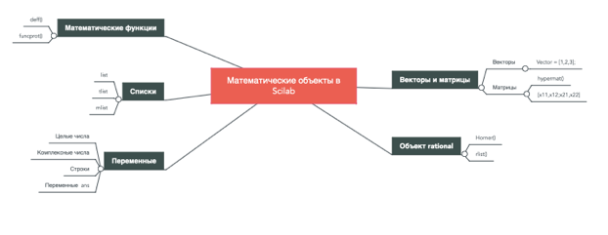

Задание 2.3

Выберите любые 3 раздела на сайте https://www.wolframalpha.com/examples/mathematics/

• Elementary Math

• Algebra

• Calculus & Analysis

• Geometry

• Plotting & Graphics

• Differential Equations

• Trigonometry

• Numbers

• Linear Algebra

• Number Theory

• Discrete Mathematics

• Complex Analysis

• Applied Mathematics

• Mathematical Functions

• Logic & Set Theory

• Mathematical Definitions

• Statistics

• Continued Fractions

• Famous Math Problems

• Probability

Проведите обзор возможностей выбранных разделов в рассматриваемой онлайн системе компьютерной математики. Обзор оформить в любой форме. Например:

1 В виде текстовой инструкции (текстовый редактор, установленный на компьютер или онлайн сервис Google)

2 В виде презентации (программа, установленная на компьютер или онлайн (Google, Prezi))

3 В виде скринкаста. В обзоре для каждого раздела отразить:

• Название выбранного раздела.

• Общее описание выбранного раздела (на какие темы математики ориентирован выбранный раздел)

• Возможности рассматриваемого раздела (какие виды примеров/задач включены в раздел).

• Способы работы в рассматриваемом разделе. То есть составить небольшую инструкцию, как работать в рассматриваемом разделе. Например, можно показать по 2-3 примера из каждого поля ввода в разделе. Отразить синтаксис ввода выражений, особенности, параметры и так далее.

Результат выполненной работы:

<https://docs.google.com/presentation/d/1BB3s3fiSk2ij7H2Kaa_YjuBe4B2QnBC-xTAelurijG8/edit#slide=id.p1>